成淵105上補考 高三 選修化學(上) (南一版)
(原子量：H＝1，C＝12，O＝16，N＝14，Cl＝35.5， Ca＝40，I＝127)
對數：log2＝0.3，log3＝0.48
一、單選題：每題2.5分，答錯不倒扣，共80分。
- 氫原子光譜中，紫外光區第1條明線、第2條明線，可見光區第1條明線波長分別為λ₁、λ₂、λ₃，其頻率分別為ν₁、ν₂、ν₃，能量分別為E₁、E₂、E₃，則以下何者錯誤？
(A)E₂＝E₁＋E₃ (B)ν₂＝ν₁＋ν₃ (C)ν₂－ν₁ ＜ν₂－ν₃ (D)λ₂＝λ₁＋λ₃
(E)λ₁λ₂ ＋λ₂λ₃ ＝λ₁λ₃
- 氫原子光譜中紫外光區第二條明線與可見光區第一條明線之頻率比為多少？
(A)16：3 (B)27：5 (C)36：5 (D)32：5
- 下列何者是第三週期5A族元素的價電子組態？
(A)4s²4p² (B)3s²3p³ (C)3s²3p² (D)4s²3d²
- 某元素正三價的價電子組態為3d⁵，則該元素為何？
(A)Fe (B)Co (C)Ni (D)Cu
- Li、H、Be及He等四原子游離能之大小次序為：
(A)He＞Be＞H＞Li (B)He＞H＞Be＞Li
(C)H＞He＞Be＞Li (D)Be＞He＞H＞Li
- 下列各組移去一個電子時，所需能量之大小關係何者正確？
(A) F^{2＋}＞Ne^{3＋} (B)F－＞O－ (C)Na＋＞Mg^{2＋} (D)P＋＞S＋
- 下列化合物中，哪一個分子不具有孤電子對？
(A)HCl (B)H₂S (C)CO (D)C₂H₂ (E)CO₂
- 下列關於分子中的共價鍵，其軌域重疊方式，何者正確？ (A) NH₃（σ_{sp}³ _{－s}）
(B) H₂O（σ_{sp}² _{－p}） (C) PCl₅（σ_{sp}³ _{－p}） (D) O₃（σ_{sp}³ _{－p}） (E) CCl₄（σ_{sp}³ _{－S}）
- 對多電子原子而言，下列軌域能量的大小，何者正確？
(A)5s＞5p (B)6s＞5p (C)6p＞5f (D)6d＞6f (E)7s＞6d
- 下列分子或離子中，S與O的鍵長最短？ (A)SO₄^{2－} (B)SO₂ (C)SO₃ (D)SO₃^{2－}
- 下列分子鍵角大小之比較，何者錯誤？
(A)BeF₂＞BF₃＞CF₄＞NF₃ (B)CH₄＞NH₃＞H₂O (C)CO₂＞SiO₂ (D)CCl₄＞CF₄
- ICl的沸點97.4 ℃，比Br₂的沸點58.5 ℃高出約40 ℃左右，是因：(Cl=35.5，Br=80，I=127)
(A)ICl的分子量162.5，而Br₂的分子量160 (B)ICl是離子化合物，而Br₂是分子
(C)分散力：ICl＞Br₂ (D)ICl是極性，Br₂是非極性
- 下列各物質沸點比較，何者正確？
(A)新戊烷＞正戊烷＞異戊烷 (B)順丁烯二酸＞反丁烯二酸
(C)鄰二甲苯＞對二甲苯 (D)N₂＞O₂ (E)HF＞H₂O＞NH₃＞CH₄
- 下列物質，何者具有分子內氫鍵？
(A)柳酸 (B)乙醇 (C)醋酸 (D)對苯二甲酸 (E)反丁烯二酸
- 以下哪一個物質熔化時要破壞離子鍵？
(A)乾冰 (B)二氧化矽 (C)氯化鈉 (D)冰 (E)金剛石
- 工廠的煙囪上方常置一組靜電集塵極板，以除去有害的煙塵，此為下列何種原理的應用？ (A)廷得耳效應 (B)布朗運動 (C)膠體粒子帶有電荷 (D)碳粒子的導電性。
- 一鋼筒附活塞，內有氮氣和水，29℃時，筒內總壓為600 mmHg，現將活塞往內推，氣體體積為原本的0.5倍，總壓為1170 mmHg，求此溫度下水的飽和蒸氣壓為多少mmHg？ (A)30 (B)45 (C)60 (D)75 5。

- 下列各項稀薄溶液之性質，何者不具依數性質？ (A)溶液之沸點升高度數 (B)溶液之凝固點降低度數 (C)溶液之蒸氣壓 (D)溶液之滲透壓。
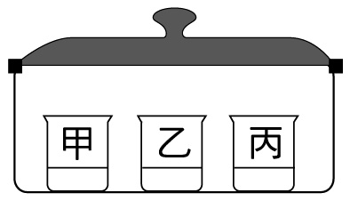
- 有一密閉容器內放置三個相同的燒杯（如附圖），分別放入：甲：100 g水及0.15 mol氯化鈉；乙：100 g水及0.1 mol葡萄糖；丙：100 g水及0.2 mol蔗糖，達平衡時，下列各項敘述何者正確？ (A)丙燒杯的含水量最多 (B)甲、乙兩杯含水量的比為2：3 (C)丙燒杯的濃度為0.2 m (D)乙燒杯的溶液質量為68克
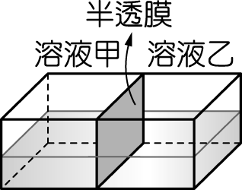
- 容器中以半透膜分成甲、乙兩個區域如附圖，若裝入下列溶液時，哪些組合會使甲區域的液面升高？
選 項 | 溶液甲 | 溶液乙
(A) | 10％ 蔗糖 | 1％ 葡萄糖
(B) | 0.5 M CO(NH₂)₂(尿素) | 0.5 M NaCl
(C) | 10％ NaI | 10％ NaCl
(D) | 1.0 M NaCl | 1.0 M Na₂SO₄
(E) | 純水 | 1.0 M BaCl₂
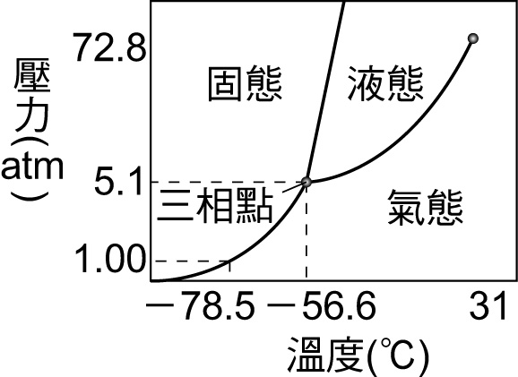
- 右圖為CO₂的三相圖，下列何者敘述錯誤？ (A)1 atm、10 ℃時，此物質為氣態
(B)在1 atm時，溫度由－80 ℃升至20 ℃，此物質發生昇華 (C)6 atm、－78 ℃下加熱，乾冰可產生熔化與汽化 (D)在72.8 atm、31 ℃時，此物質氣態、液態、固態三相共存 (E)此物質由固態熔化為液態時，體積會膨脹
- 下列哪個是理想溶液具有的特質？ (A)遵守波以耳定律 (B)溶液形成時放熱 (C)溶質與溶劑分子間無引力存在 (D)溶質與溶劑混合後體積具加成性 (E)溶質和溶劑之化學結構相似。
- 下列各組物質，何組不為共軛酸鹼對？ (A) H₃O＋，OH－ (B) NH₄＋，NH₃ (C) HCO₃－，CO₃^{2－} (D) HC₂H₃O₂，C₂H₃O₂－。
- 已知苯的凝固點為5.5 °C，其K_{f} = 5.12 °C / m，今將3.0克的CH₃COOH溶於500克的苯中，測得溶液的凝固點為5.24 °C，則有關CH₃COOH溶解於苯中的敘述，何者正確？ (A)CH₃COOH在苯中部分解離 (B)CH₃COOH在苯中完全解離 (C)CH₃COOH在苯中不解離，也未形成二聚物 (D)CH₃COOH在苯中絕大部分形成二聚物。
- 下列命名及分類，何者正確？ (A) Na₂HPO₃：亞磷酸氫鈉，酸式鹽
(B) Ca (OH)Cl：氯化氫氧鈣，酸式鹽 (C) K₂MnO₄：錳酸鉀，錯鹽
(D) NaH₂PO₂：次磷酸鈉，正鹽。
- 下列何者是鹼性之酸式鹽？ (A) NaHSO₄ (B) NaHSO₃ (C) NaHC₂O₄ (D) Na₂HPO₃ (E) NaH₂PO₄。
- 在室溫將0.10M的HCl_{(aq)}逐漸滴入0.10M的NH_{3(aq)} 50.0mL中，並混合均勻，下列有關溶液之敘述何者正確？（NH_{3(aq)}的K_{b}＝1.8×10^{－5}）
(A)未滴定時，溶液的[H＋]約為1.3×10^{－3}M (B)加入50.0mL的HCl_{(aq)}後即可達當量點，且溶液呈現中性 (C)加入60.0mL的HCl_{(aq)}後，溶液的[OH－]約為9.1×10^{－3}M
(D)溶液中的離子濃度必遵守[NH₄＋]＋[H＋]＝[Cl－]＋[OH－]
(E)酚酞適合作為這個滴定的指示劑。
- 下列何者在水溶液中反應中只能作還原劑，而不能作為氧化劑？
(A) Na₂S (B) KMnO₄ (C) H₂O₂ (D) SO₂ (E) KNO₂
- 在下列反應中，何者不屬於自身氧化還原反應？
(A) 2 H₂O₂ → 2 H₂O＋O₂ (B) P₄＋3 OH－＋3 H₂O → PH₃＋3 H₂PO₂－
(C) ClO－＋5 Cl－＋6 H＋→ 3 Cl₂＋3 H₂O (D) 2 Cl₂＋2 CaO → Ca(OCl)₂＋CaCl₂
- 在反應式5 H₂O₂＋2 MnO₄－＋6 H＋→ 5 O₂＋2 Mn^{2＋}＋8 H₂O中，下列何者正確？
(A) 此反應之溶液顏色會由紫色變成綠色 (B) H₂O₂為氧化劑
(C) MnO₄－失去電子後變為Mn^{2＋} (D)產物O₂是由H₂O₂所釋出
(E)每1莫耳的H₂O₂反應時涉及1莫耳的電子轉移

- 滴定30.0 mL某Sn^{2＋}酸性溶液，達滴定終點時共消耗了10.0 mL KMnO₄溶液（0.120 M），此溶液中Sn^{2＋}之起始濃度為多少M？
(A) 0.100 (B) 0.200(C) 0.360 (D) 0.900 (E) 0.600
- 使用過錳酸鉀的氧化還原滴定，通常都是在酸性條件下進行。下列哪種酸最適合該類實驗使用？
(A)硝酸HNO₃ (B)鹽酸HCl (C)硫酸H₂SO₄ (D)草酸(H₂C₂O₄)(E)氫硫酸H₂S
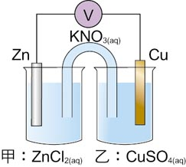
- 右圖為一鋅銅電池之示意圖，下列敘述何者正確？
(A)導線內為離子在移動；鹽橋內為電子在轉移 (B)鹽橋內陰離子向負極移動 (C)鋅極為正極，銅極為負極(D)放電一段時間後，乙燒杯內之藍色變深(E)放電時鋅極質量增加
- 已知X＋Y＋→X＋＋Y(會反應)，且W＋X＋→W＋＋X(會反應)，但Z＋Y＋不會反應，則下列比較四個還原劑的還原力大小，何者正確？(A)W<X<Y<Z (B)W>X>Y>Z (C)Y=Z >W>X (D) W＋>X＋>Y＋>Z＋ (E) W＋<X＋<Y＋<Z＋
- 下列有關乾電池的敘述，何者不正確？(A)陽極反應為Zn →Zn^{2＋}＋2 e－ (B)以碳棒為氧化劑 (C)電解質為MnO₂、NH₄Cl和ZnCl₂的混合物 (D)在電解質中加入澱粉來增加稠密性 (E)以二氧化錳為去極劑
- 鉛酸電池在放電過程中(A) PbO₂之量增加 (B) Pb^{2＋}被氧化為Pb^{4＋} (C) SO₄^{2－}同時向陰極及陽極移動 (D)水和硫酸濃度都減少 (E)陽極變重，陰極變輕
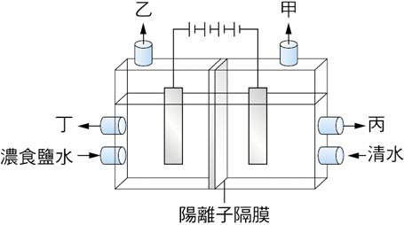
- 隔膜法電解濃食鹽水的裝置示意圖如右，下列有關的敘述何者正確？(A)可以直接得到高純度的金屬鈉(B)隔膜的主要目的是防止H₂與Cl₂作用 (C)乙電極處會產生氫氣 (D)丙處排出的液體為鹼性溶液(E)圖中電解槽右側的電極為陽極
二、多選題 (每題2.5分，每答錯一選項，倒扣1/5題分，扣至該題零分為止)
- 下列哪些溶液具有廷得耳效應？
(A)食鹽水 (B)豆漿 (C)糖水 (D)咖啡 (E)牛奶。
- 下列各溶液的濃度均為 0.10 M，何組混合後，可成為緩衝溶液？
(A) 10 mL CH₃COOH_{(aq)} 和 10 mL NaOH_{(aq)} (B) 10 mL NH_{3(aq)} 和 10 mL NH₄Cl_{(aq)} (C) 10 mL NaOH_{(aq)} 和 5 mL HCl_{(aq)} (D) 10 mL NH₄Cl_{(aq)} 和 5 mL NaOH_{(aq)}
(E) 10 mL NaHCO_{3(aq)} 和 5 mL NaOH_{(aq)}。
- 已知H₂S之K_{a1}、K_{a2}分別為1.0×10^{－7}、1.3×10^{－13}，則在0.10 M H₂S溶液中，下列敘述何者正確？ (A)pH＝4 (B)[S^{2－}]＝1.3×10^{－13} M (C)[HS－]＝1.0×10^{－4} M (D)[H₂S]＋[HS－]＋2[S^{2－}]＝0.10 M (E)[H＋]＝[HS－]＋[OH－]＋[S^{2－}] 。

成淵105上補考 高三 基礎化學(三) (南一版)
一、單選題：每題2.5分，答錯不倒扣。
1 | 2 | 3 | 4 | 5 | 6 | 7 | 8 | 9 | 10
D | D | B | A | B | B | D | A | B | B
11 | 12 | 13 | 14 | 15 | 16 | 17 | 18 | 19 | 20
D | D | C | A | B | C | A | C | D | A
21 | 22 | 23 | 24 | 25 | 26 | 27 | 28 | 29 | 30
D | D | A | D | D | E | D | A | C | D
31 | 32 | 33 | 34 | 35 | 36 | 37
A | C | B | B | B | C | D
二、多選題 (每題2.5錯一選項，倒扣1/5題分，扣至該題零分為止，共12分)
38 | 39 | 40
BDE | BDE | ABC

成淵105上補考 高二基礎化學(二) (社會組)
一、單選題：每題2.5分，答錯不倒扣。
1 | 2 | 3 | 4 | 5 | 6 | 7 | 8 | 9 | 10
C | A | A | B | D | C | C | B | B | A
11 | 12 | 13 | 14 | 15 | 16 | 17 | 18 | 19 | 20
A | C | B | A | E | D | D | E | C | E
21 | 22 | 23 | 24 | 25 | 26 | 27 | 28 | 29 | 30
E | A | B | A | D | A | C | E | C | E
31 | 32 | 33 | 34 | 35 | 36 | 37
C | E | D | E | C | E | A

二、多選題 (每題2.5分，答錯一選項，倒扣1/5題分，扣至該題零分為止，共7.5分)
38 | 39 | 40
BCD | ABC | ACD

成淵105上補考 高二 基礎化學(二) (翰林版)

一、單選題：每題2分，答錯不倒扣，共52分。
1 | 2 | 3 | 4 | 5 | 6 | 7 | 8 | 9 | 10
D | B | D | B | A | A | E | D | C | A
11 | 12 | 13 | 14 | 15 | 16 | 17 | 18 | 19 | 20
A | B | A | A | B | B | D | E | C | C
21 | 22 | 23 | 24 | 25 | 26
D | D | B | C | E | D

二、多選題與(第43題：加分題) 每題3分，共48分。
錯1選項得1.8分，錯2選項0.6分，錯3個選項以上或未答者得0分
27 | 28 | 29 | 30 | 31 | 32 | 33 | 34 | 35 | 36
AD | ACE | BDE | ABD | A | ACE | BD | ABD | BC | ABE
37 | 38 | 39 | 40 | 41 | 42 | 43
AB | AB | ABD | ACE | BE | ADE | DE

成淵105上補考 高一基礎化學(一) (龍騰版)
一、單選題：每題2分，答錯不倒扣，共88分。
1 | 2 | 3 | 4 | 5 | 6 | 7 | 8 | 9 | 10
B | D | D | A | C | D | D | C | D | B
11 | 12 | 13 | 14 | 15 | 16 | 17 | 18 | 19 | 20
D | B | C | C | B | C | C | B | B | B
21 | 22 | 23 | 24 | 25 | 26 | 27 | 28 | 29 | 30
E | D | A | D | C | B | C | B | B | E
31 | 32 | 33 | 34 | 35 | 36 | 37 | 38 | 39 | 40
B | D | A | D | B | E | A | A | E | C
41 | 42 | 43 | 44
A | B | D | C
二、多選題 (每題3分，答錯一選項，倒扣1/5題分，扣至該題零分為止，共12分)
45 | 46 | 47 | 48
ABC | BDE | ABE | BD

